性別平等教育活動照片
性別平等教育融入課程之花絮
地 點 | 六年級教室 | 時間 | 97年11月20日下午1:30~2:10
活動內容 | 進行班級性別平等教育常識之宣導，讓孩子更了解自己
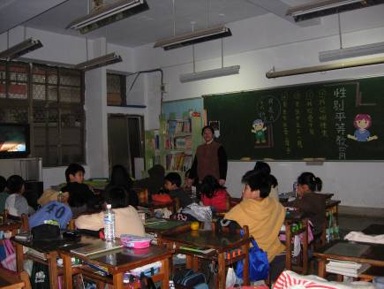
地 點 | 六年級教室 | 時間 | 97年11月20日下午1:30~2:10
活動內容  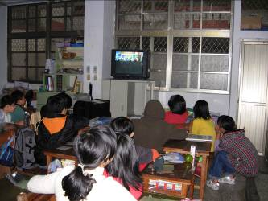 | 透過影片讓孩子更能尊重自己與他人。
